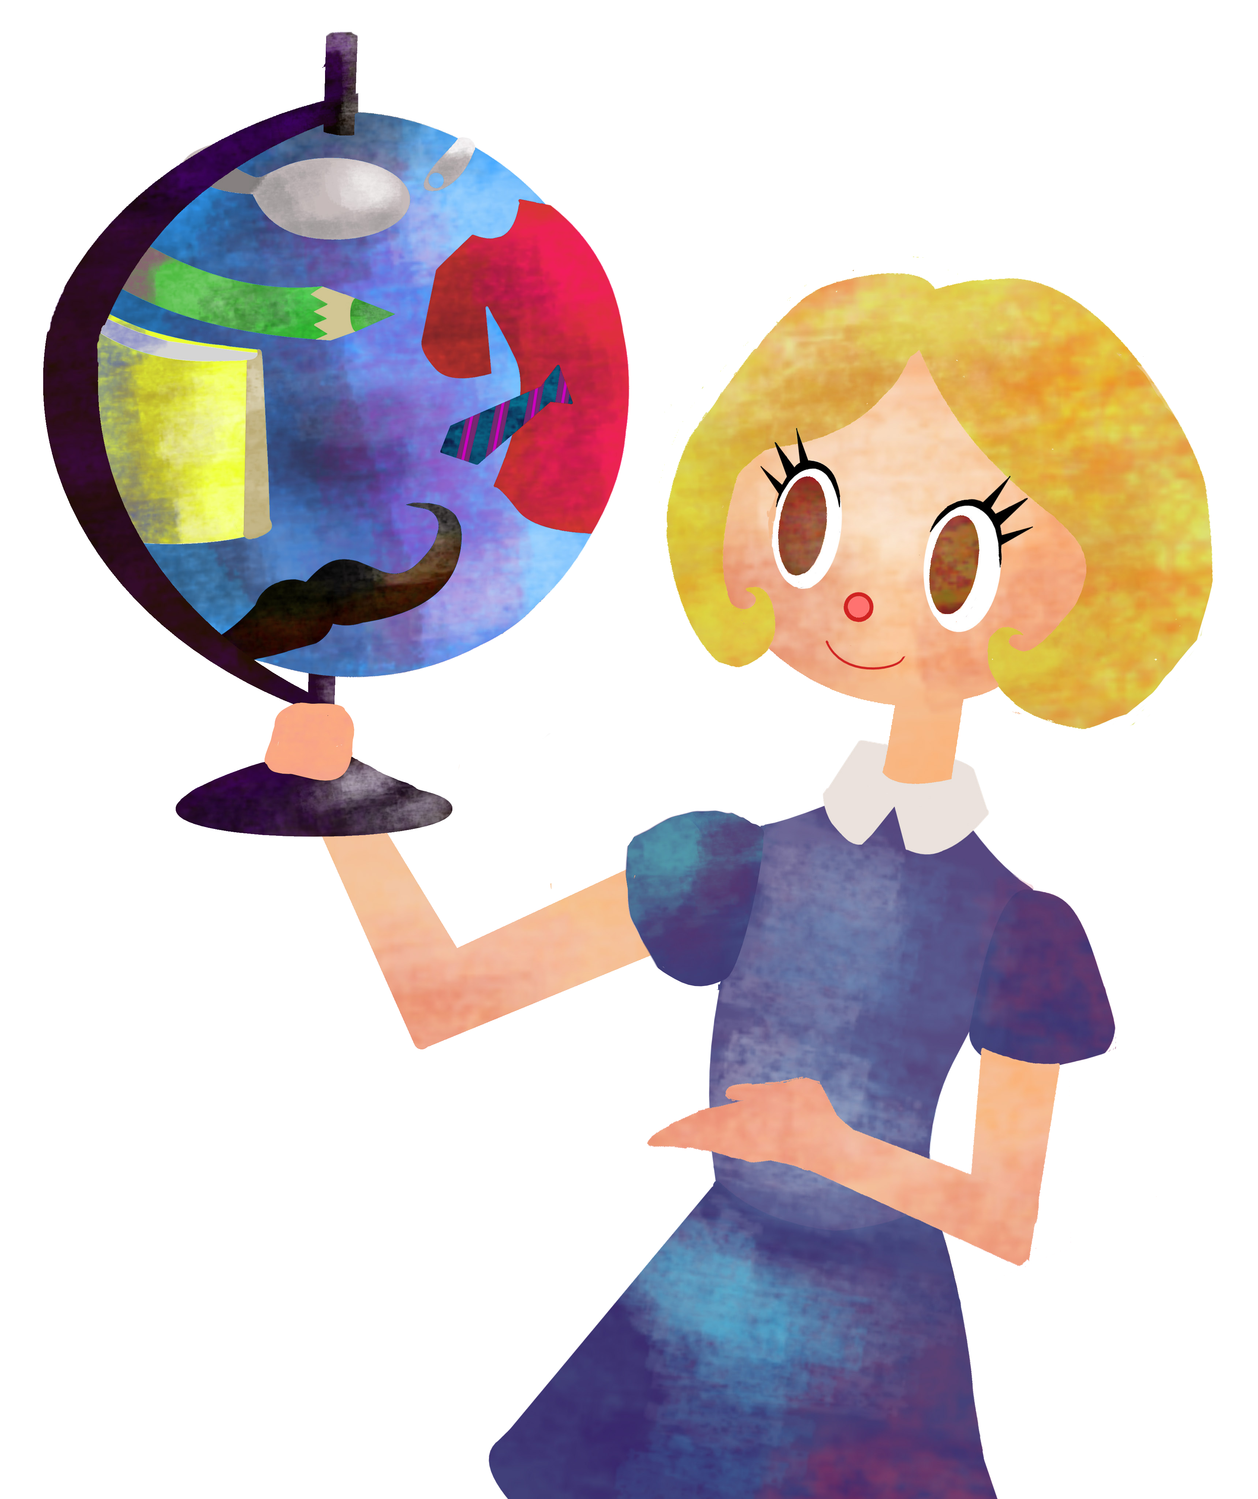Планета Этикета

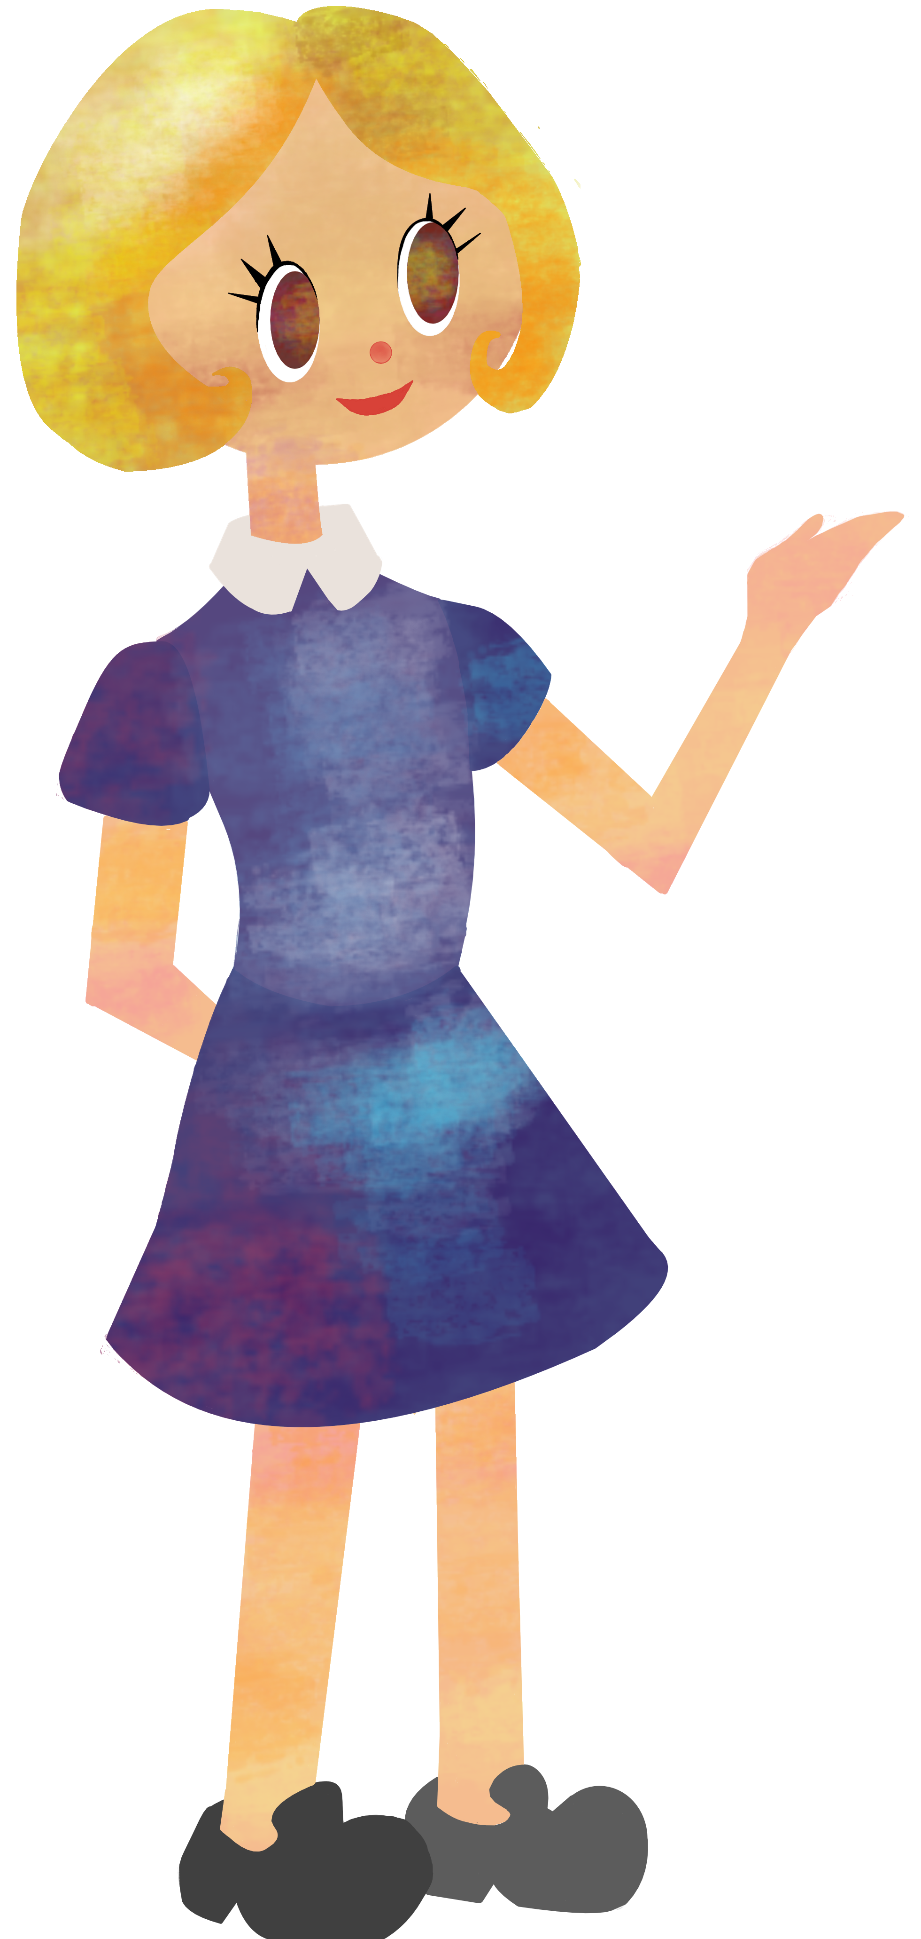Привет, дорогой друг!
Меня зовут Этика, я житель планеты Этикета.
Этикет - это не просто планета, это важные правила поведения, которые нужны для того, чтобы быть достой- ным членом общества.
В этой книге я расскажу тебе о материках этой плане- ты! Путешествуя вместе со мной по материкам планеты Этикета, ты узнаешь о жителях материков, их взаимоот- ношениях и правилах поведения на материках!
Во время путешествия обязательно запоминай правилая, и постарайся ответить на вопросы. Сверь свои ответы!

Счастливого пути!

МАТЕРИКИ ПЛАНЕТЫ

Материк Урок
Материк Перемена

3 стр. 7 стр.

Материк Столовая
Материк Гардероб

9 стр. 13 стр.

Материк Взрослые
Материк
Однокассники

15 стр. 19 стр.

Материк Опрятности
Ответы

23 стр. 25 стр.

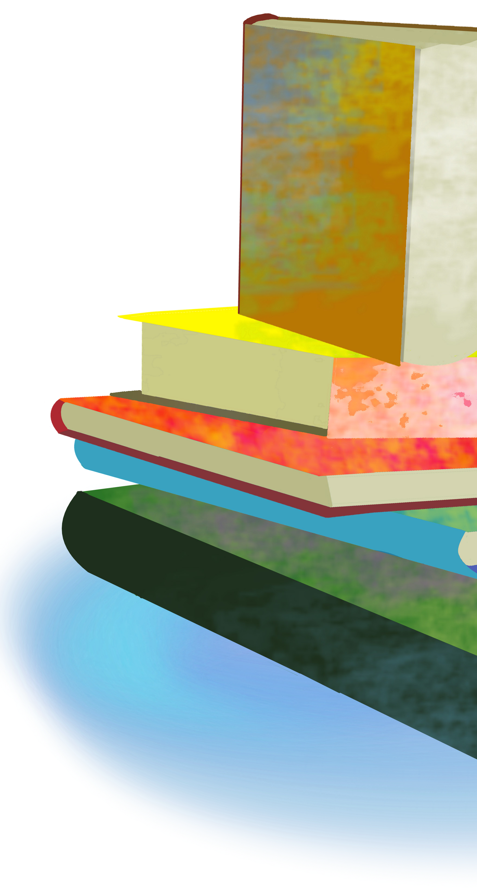Материк Урок
Материк Урок нужен всем.

На материке растет много знаний, откры- тий, книжек и тетрадей.

Народ материка – Ученики. Они всегда по- сещают этот материк, чтобы стать умней.
Ученики, не посещающие Урок, становятся не образованными.

На материке важна тишина. Без тишины Учителю трудно про- водить Урок для Учеников, поэтому тишина на Уроке важ-
на для хорошей учебы Ученика.

П? о? ч?е?м?у? в? а?ж?н?о? ?со?б?л?ю?- дать правила этикета на Уроке?
? ? ? ? ?
? ? ? ? ?

Дисциплина и трудолюбие важ- ны на Уроке, потому Ученики каждый день должны получать новые знания.

- 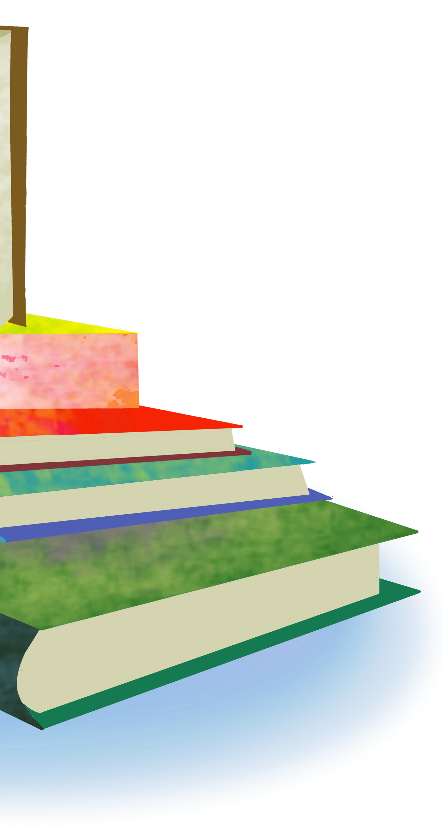На Урок нужно приходить заранее, без опоздания.
- Если ты опоздал на Урок, то, нужно извиниться за опоздание, а потом спросить у Учителя разреше- ние пройти на свое рабочее место.
- В начале Урока нужно встать, это означает приветствие с Учителем и готовность к Уроку.
- Когда в класс во время Урока за- ходит Взрослый (директор, учитель и т.д.), нужно встать и кивнуть голо-
вой, чтобы поприветствовать его.
- На уроке НЕЛЬЗЯ шуметь, играть, кри-
чать и т.п., потому что такое поведение отвлекает твоих Одноклассников и Учителя от работы, это очень неуважительно!
- На Уроке НЕЛЬЗЯ отвлекать других посторонними
разговорами.

4

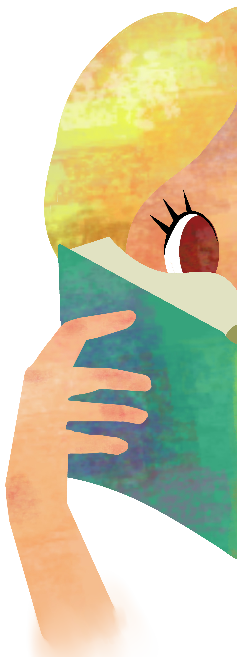

- Если тебе нужно что-то сказать соседу, говори шепотом, чтобы никому не мешать разговором.
- Нужно слушать Учителя.
- Чтобы ответить на вопрос Учите- ля, нужно поднять руку. Если Учитель выбрал тебя, то нужно встать и сказать ответ. Сесть ты можешь, когда Учитель тебе разрешит, потому что во время от-
вета Учитель может продолжить работу с тобой.
- Когда говорит Учитель или кто-то отвечает, его НЕЛЬЗЯ перебивать.
- Если хочешь выйти на некоторое время с Урока, подними руку и по- проси разрешение выйти.
- На Уроке у тебя должны быть свои школьные принадлежности (учебник, тетрадь, пенал и т.д.)
- Во время Урока телефон отклю- чают или ставят на беззвучный ре- жим.

- На Уроке НЕЛЬЗЯ есть еду и тем более жевать жвачку, это проявление неуважения ко всем присутствующим в классе.
- Некрасиво заглядывать без разреше- ния в тетрадь твоего соседа по парте.
- Бережно относиться к школьному оборудованию и к школьной собствен- ности.
- Школьный портфель или сумка должны висеть на крючке или быть под партой, чтобы не мешать в проходе.

Задание

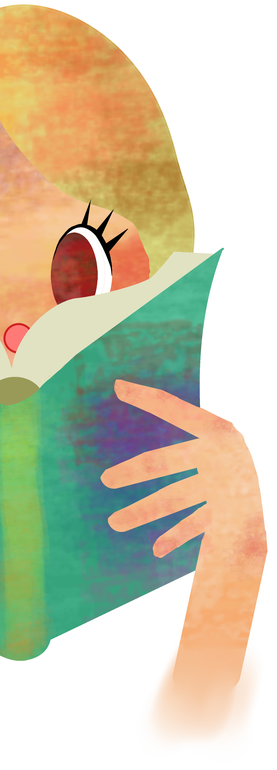

Ответ:
Этика пошла обедать в Столовую. В Столовой была длинная очередь. Про- звенел звонок и нужно уже идти на Урок, но Этика не успела доесть свой обед.

Что нужно сделать Этике?
.

6

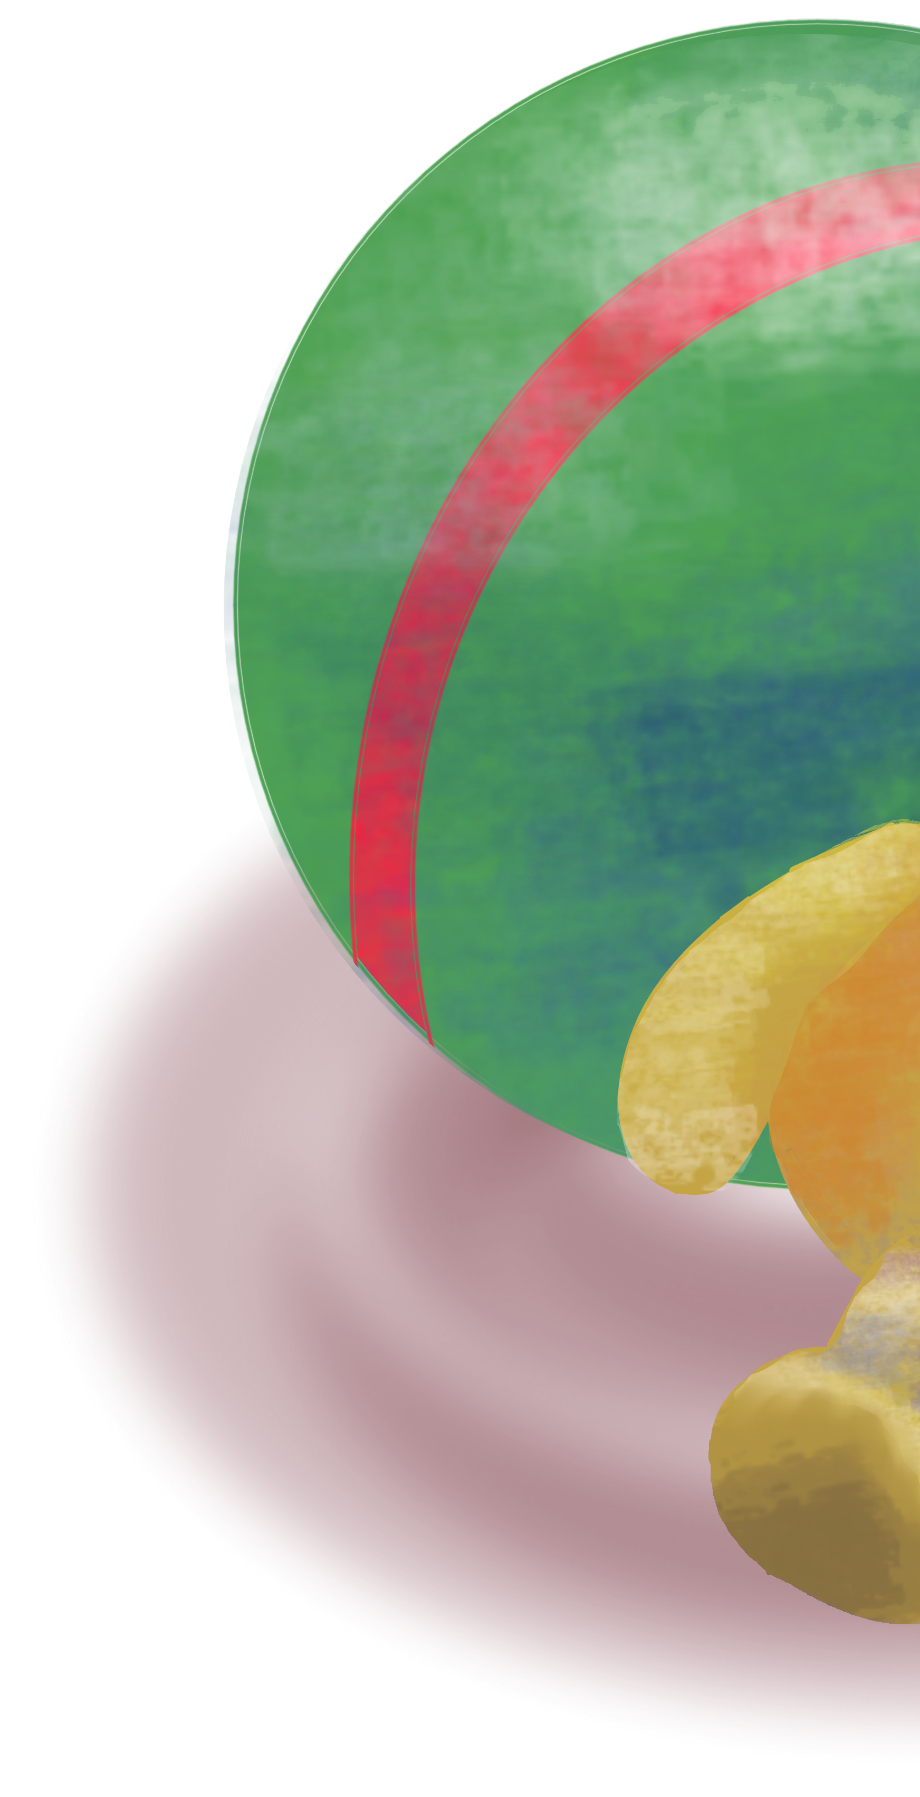Материк Перемена

Материк Перемена всеми лю- бим и необходимм каждому жи-
телю планеты Этикета.

Материки Перемена и Урок связаны между собой. Ведь что- бы добиться хорошего результа- та, нужно усердно трудиться и
хорошо отдыхать.

На Перемене всегда весе- ло, можно играть, веселиться и общаться друг с другом, пока не
прозвенел звонок.

?Д?л?я ?ч?ег?о? ?н?у?ж?н?ы? ?п?ра?в?и?л?а поведения на Перемене?
? ? ? ?
? ? ?

Правила поведения на Перемене нужны, чтобы обеспечить без- опасность и спокойный отдых для всех людей, не зависимо от их возраста.

7

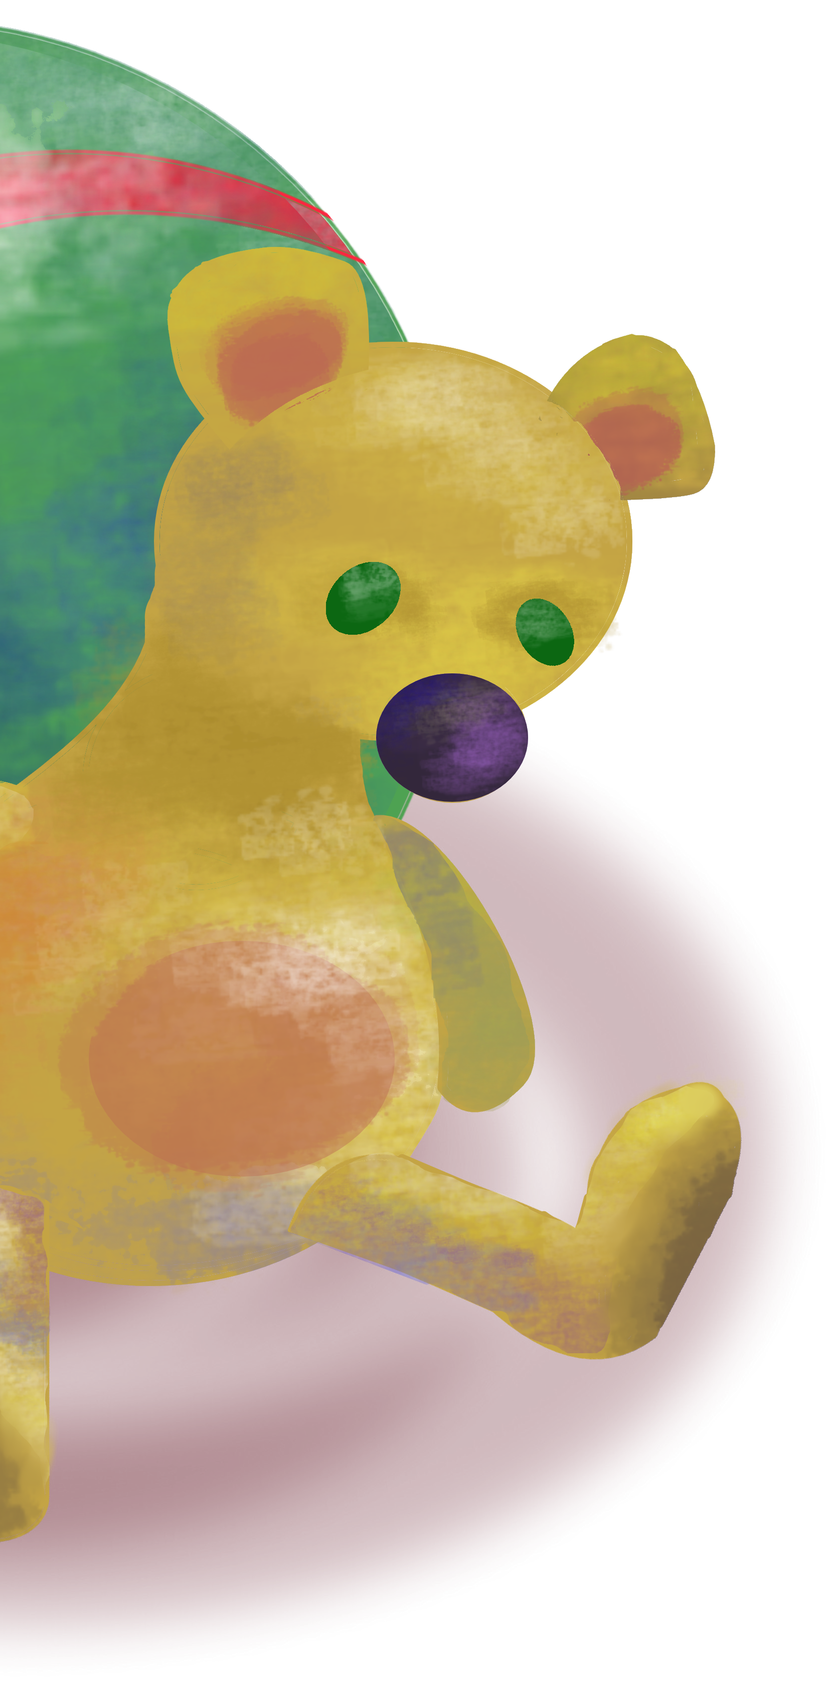Материк Перемена

  - НЕ бегай по коридорам, потому что ты можешь навредить другим.
  - НЕЛЬЗЯ ругаться и шуметь, дай другим отдохнуть от Урока.
  - При движении по лестнице у пе- рил идет тот, кто поднимается.
  - Мусорить НЕЛЬЗЯ, рядом всегда есть урна для мусора.
  - На Перемене из школы выходить НЕЛЬЗЯ.
  - НЕ порти школьное имущество.
  - НЕ нарушай школьный устав.
  - Помогай ребятам, если им нужна помощь.

Задание

Прозвенел звонок и ребята пошли на долгожданную пере- мену. Этика и её друзья играли, но вдруг об Этику ударил- ся одноклассник. Он упал и от боли заплакал.

Что бы ты сделал на месте Этики?

Ответ: .

8

Материк Столовая

Материк Столовая самый посещае- мый во всем мире. Он известен вкус- ными блюдами, напитками и сладки-
ми десертами.

Народ, проживающий в Столовой, хорошо воспитанный, они всегда ска- жут «приятного аппетита!» или «спа-
сибо!».

А еще они всегда поддерживают чи- стоту. Чистоту не только самой Сто-
ловой, но и своих рук.

П? ?оч?е?м? у? ? ?в?аж? ?но? ? ?с?о?бл? ю? д? а?т?ь правила этикета в Столовой?
? ? ? ?
? ? ? ?

Правила важно соблюдать, пото- му что в Столовой работают люди, которые готовят еду, и содержать Столовую в чистоте и порядке! Их труд нужно уважать!

9

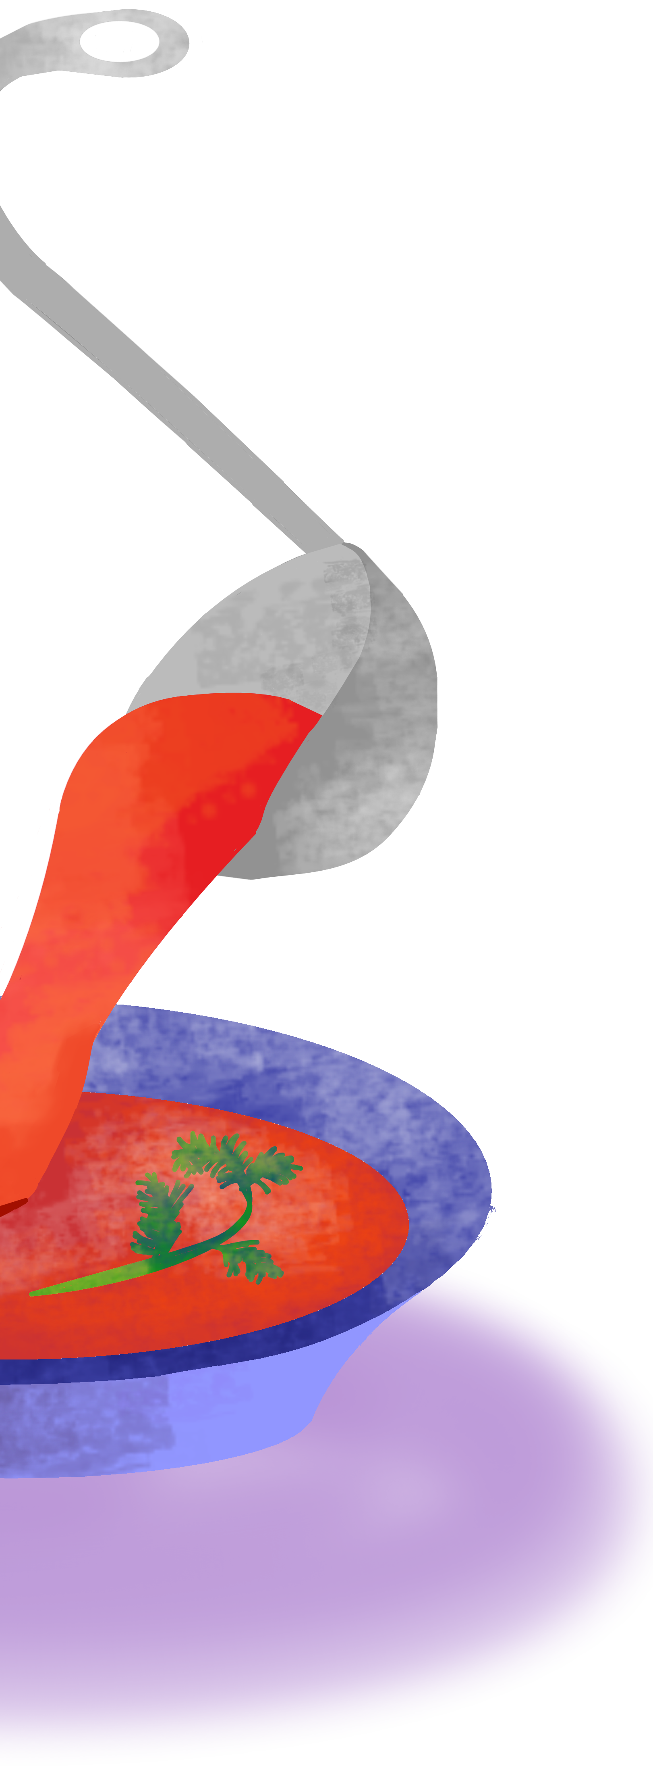

- При входе в Столовую, сначала пропусти людей, которые выходят, а потом заходи.
- Пропускай учителей и взрослых вперед себя.
- НЕ заходи в Столовую в верхней одежде, так как на ней есть грязь с улицы.
- В Столовой кричать НЕЛЬЗЯ.
- Мой руки перед едой и после еды.
- Если ты хочешь что-то купить в Столо- вой, то соблюдай очередь!
- НЕ бегай в Столовой.
- НЕ разбрасывай еду, это неприлично.
- НЕ мешай движению людей, а на скамейках сиди так, чтобы было удобно тебе и другим сидящим.
- НЕ кушай стоя!
- Если ты испачкался, то используй
салфетку.
- Будет очень приятно, если ты поже- лаешь «приятного аппетита» своим то- варищам, у всех поднимется настроение. На пожелание приятного аппетита ответь
«спасибо».

10

- 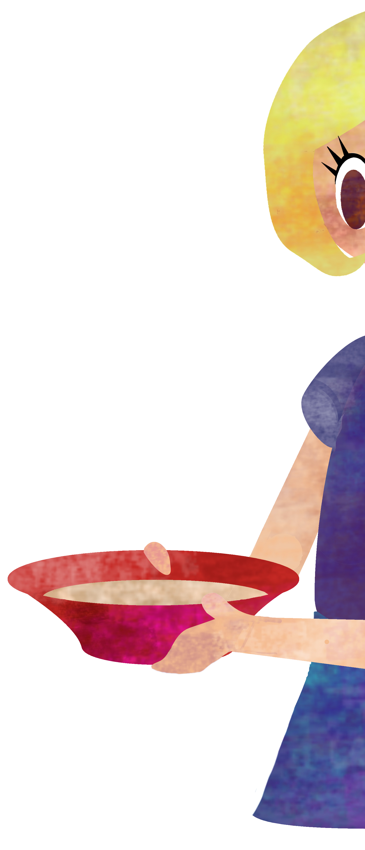Этикет за столом:
- НЕ ковыряйся в зубах ногтями, для этого есть зубочистка.
- НЕ разговаривай во время еды
- Жуй закрытым ртом
- Локтями на стол НЕ УПИРАЙСЯ, делай это запястьями рук.
- НЕ тянись через стол, попроси кого-нибдуь передать, то что ты хочешь.
- НЕ мешай другим кушать: не толкай и не дергай других.
«Когда я ем, я глух и нем»
- НЕ играйся столовыми приборами, используй их по назначе- нию: ложка для супа и гарнира, вилка для мяса.
- Из общей посуды накладывают еду НЕ своей ложкой или вилкой, а теми, что на-
ходятся на общем блюде.
- Использование вилки и ножа: если
ты правша, используй вилку в левой руке, а нож в правой. Если ты левша, используй вилку в правой руке, а нож в левой.

11

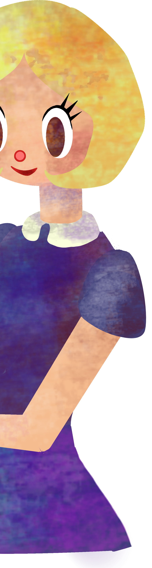

- НЕ бери чужую еду.
- Убирай за собой посуду.
- Уважай труд поваров, поблагодарите за
приготовленную еду!
- НЕЛЬЗЯ выносить еду из Столовой.
- Бережно относись к посуде.

Задание

Этика уже поела и пошела убирать за собой посуду. Но мимо нее пробежал одноклассник и случайно задел Этику. Тарелка Этики упала и разбилась.

Что нужно сделать Этике в данной ситуации?

Ответ: .

12

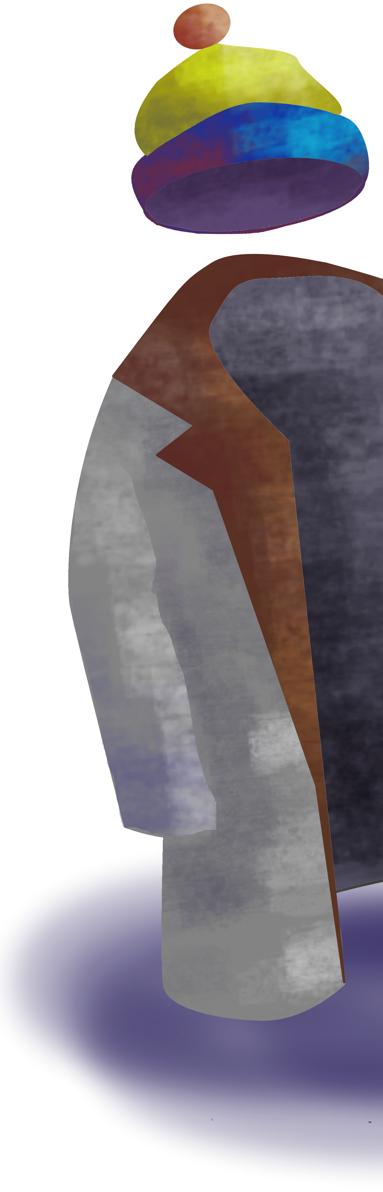Материк Гардероб
Материк Гардероб один из важных матери- ков планеты Этикета.

На материке хранится верхняя одежда. Там царит порядок, потому что каждая куртка, пальто, пуховик имеет свой номер в Гардеробе.

Народ на этом материке не любит, когда не соблюдают очередь.
Соблюдая очередь, ты уважаешь время других, а они будут уважать твое. Время от времени на материке бывает суета, но народ всегда
спокоен и вежлив.
?За?ч?ем? ? в? ?Г?а?рд?е?ро?б?е? ?п?ра?в?ил? а этикета?
? ? ?
? ? ?

В Гардеробе нужны особые пра- вила, потому что там бывает мно- го людей и нужно относиться к ним с пониманием, ведь каждому хочется получить свою одежду.
- Важно соблюдать очередь, потому что в Гардеробе много людей.

- Верхняя одежда должна иметь петельку для крючка.

- Обувь нужно складывать в пакет, т.к. она грязная.

13

Материк Гардероб

- Ценные вещи не должны находиться в карманах, они могут потеряться.

- НЕЛЬЗЯ брать чужие вещи.
- НЕ теряй номерок, который дают тебе в Гардеробе.
- Свои вещи ты должен забирать сам!
- НЕЛЬЗЯ находиться в Гардеробе без необходимости.
- НЕЛЬЗЯ портить чужую одежду.
  - НЕЛЬЗЯ перевешивать чужую одежду на вешалку с другим номером.

  - Сдавать вещи нужно дежурным Гардероба.

Задание

Вот и закончились уроки, все пошли в Гар- дероб. Этика переодевается, и видит как у ее одноклассницы падает шарф из пакета, и она этого не замечает.

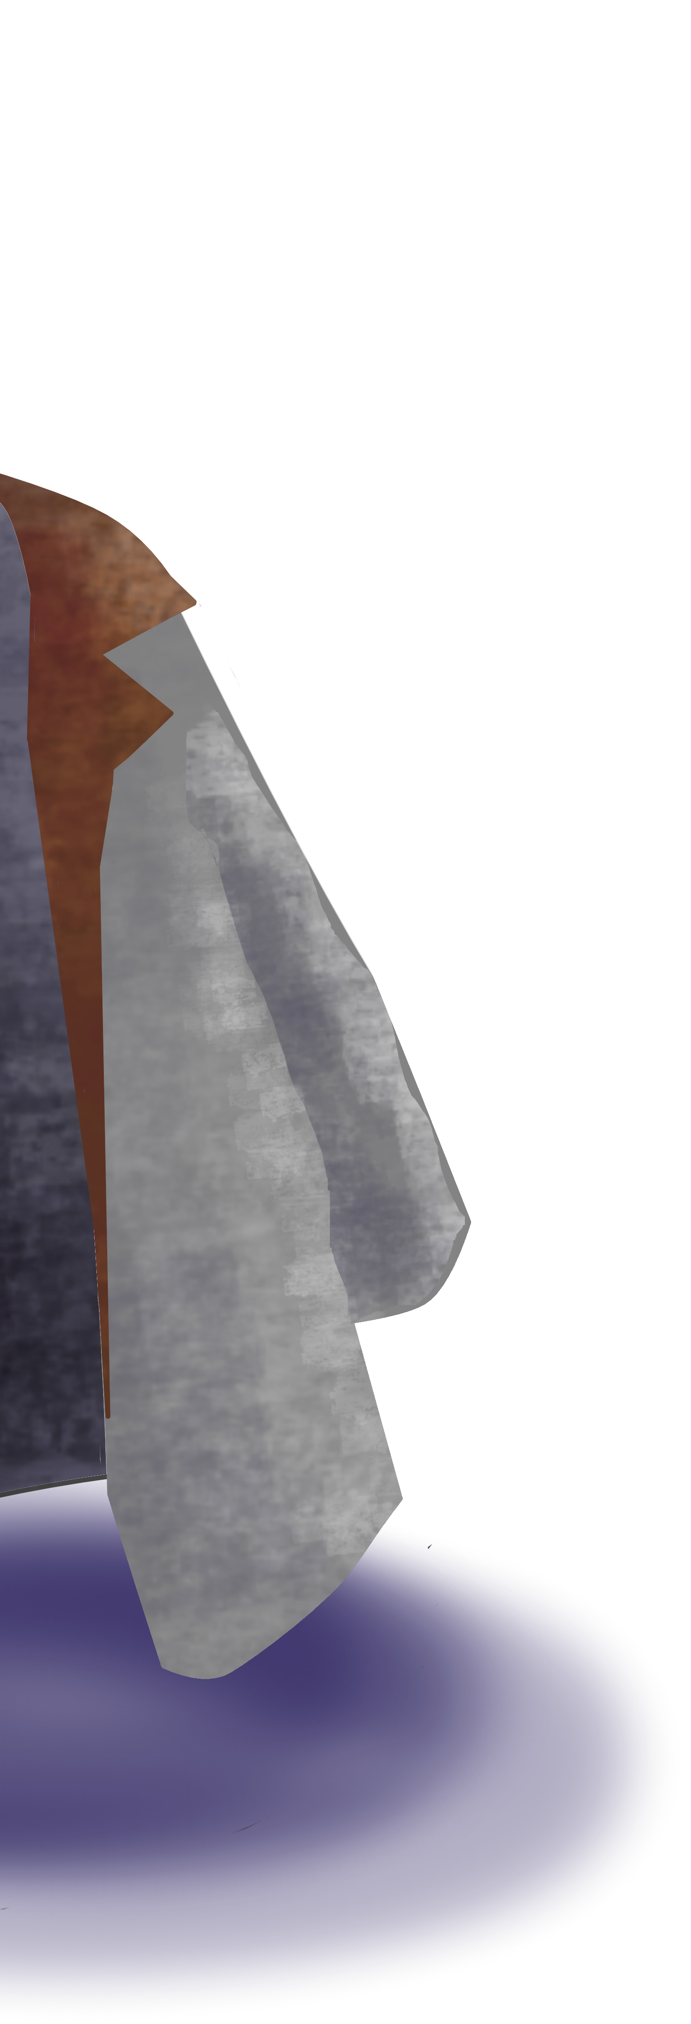
Ответ:
Что бы ты сделал?
.

14

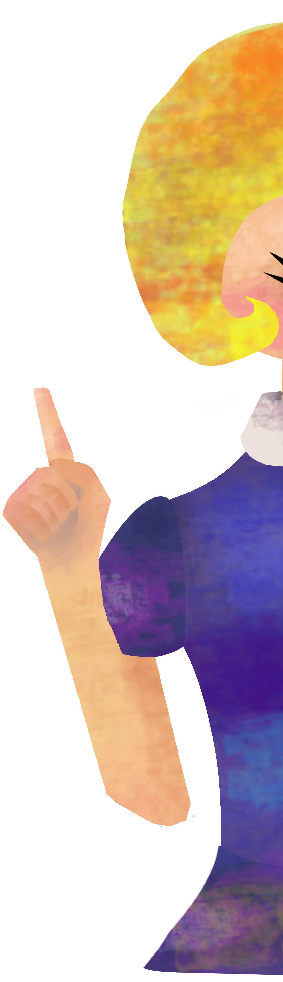Материк Взрослые

Через материк Взрослые проходит каждый житель планеты Этикета.

Чтобы попасть на этот материк, нужно на- учиться ответственности и самостоятельно-
сти.

Взрослые, жители материка, руководят ра- ботой всех материков на планете.

Каждому из нас суждено стать Взрослым.
Взрослость определяется не возрастом, а поступками, поэтому нужно знать эти- кет!

?Д?л?я? ч?е?го? ?н?у?ж?н?о? с?о?б?л?ю?- дать правила этикета, находясь рядом со Взрос- лыми?
? ? ? ? ? ?
? ? ? ? ? ?

Правила этикета необходимо со- блюдать, для того чтобы уметь проявлять уважение к Взрослым.

15

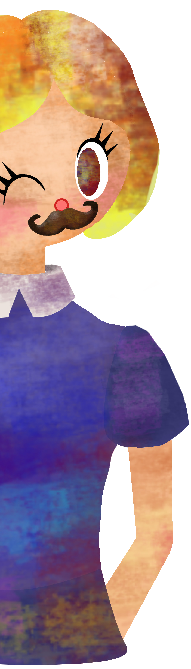

    - Как нужно разговаривать со Взрослы- ми:

•Обращайся на «ВЫ», это уважительная форма обращения ко всем Взрослым и незна- комым людям.
- Говори «здравствуйте», вместо «привет».
•Обращайся по имени и отчеству Взрослого.
•Провинившись, говори «извините», а не
«прости».
•Чаще говори «спасибо».
    - Этикет приветствия:
•Чтобы поздороваться с человеком нужно подойти к нему.
•НЕ надо кричать, махать руками, если чело- век далеко от тебя, дождись когда расстояние между вами сократится.
•Допустимые формы приветствия со Взрос- лыми: «здравствуйте», «доброе утро»,
«добрый вечер», «добрый день».
•Можно кивнуть головой, улыбнуться. Такие действия показывают дружелюбие.
•По правилам этикета младшие здороваются первыми со старшими.
•Входя в помещение, здоровайся первым.
•Если нужно поздороваться с группой людей, ты можешь сказать общее «здравствуйте», вместо приветствия каждого из присутствую- щих.

16

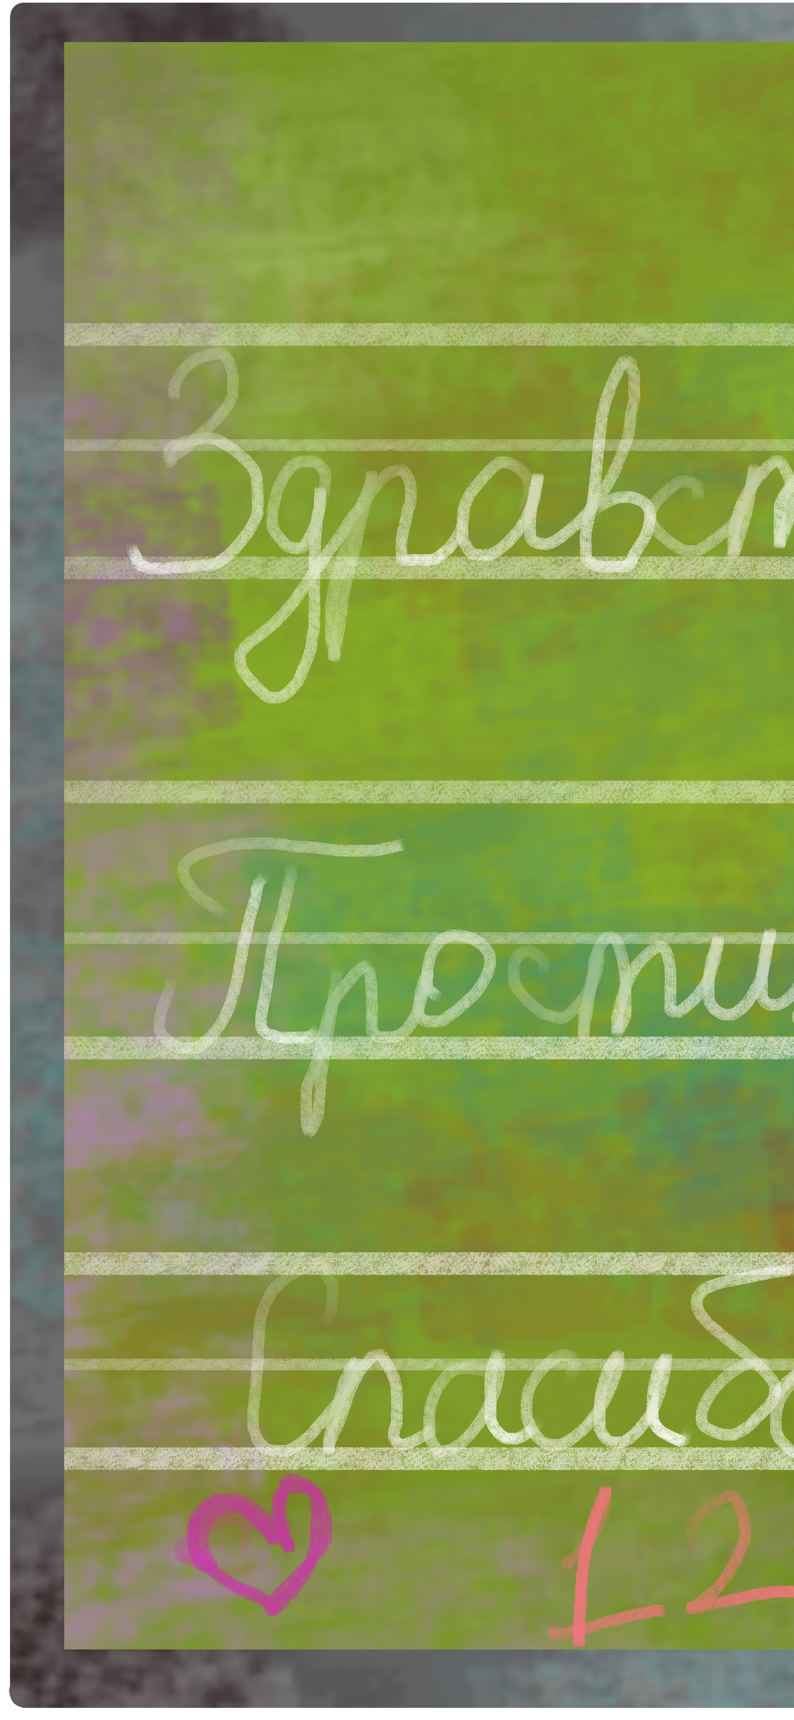•Этикет Рукопожатия: первыми старшие подают руку младшим; Рукопожатие проис- ходит только стоя. Если ты сидишь и тебе дают руку для рукопожатия, встань.
•Не принято здороваться через преграды: порог, стол, перегородка и т.д.
•При знакомстве представляют: младших по возрасту и положению – старшим, при- шедших позже – присутствующим. При этом человек, которому вы представляете незнакомца, упоминается первым, а тот, кого вы представляете, — вторым.
•Если ты идешь с кем-то, и он здоровается с незнакомым человеком, тебе тоже следует поздороваться.
    - Разговаривать нужно вежливо и спо- койно. При разговоре нужно смотреть человеку в глаза.
    - Взрослых нужно пропускать вперед. себя и открывать им двери.

17

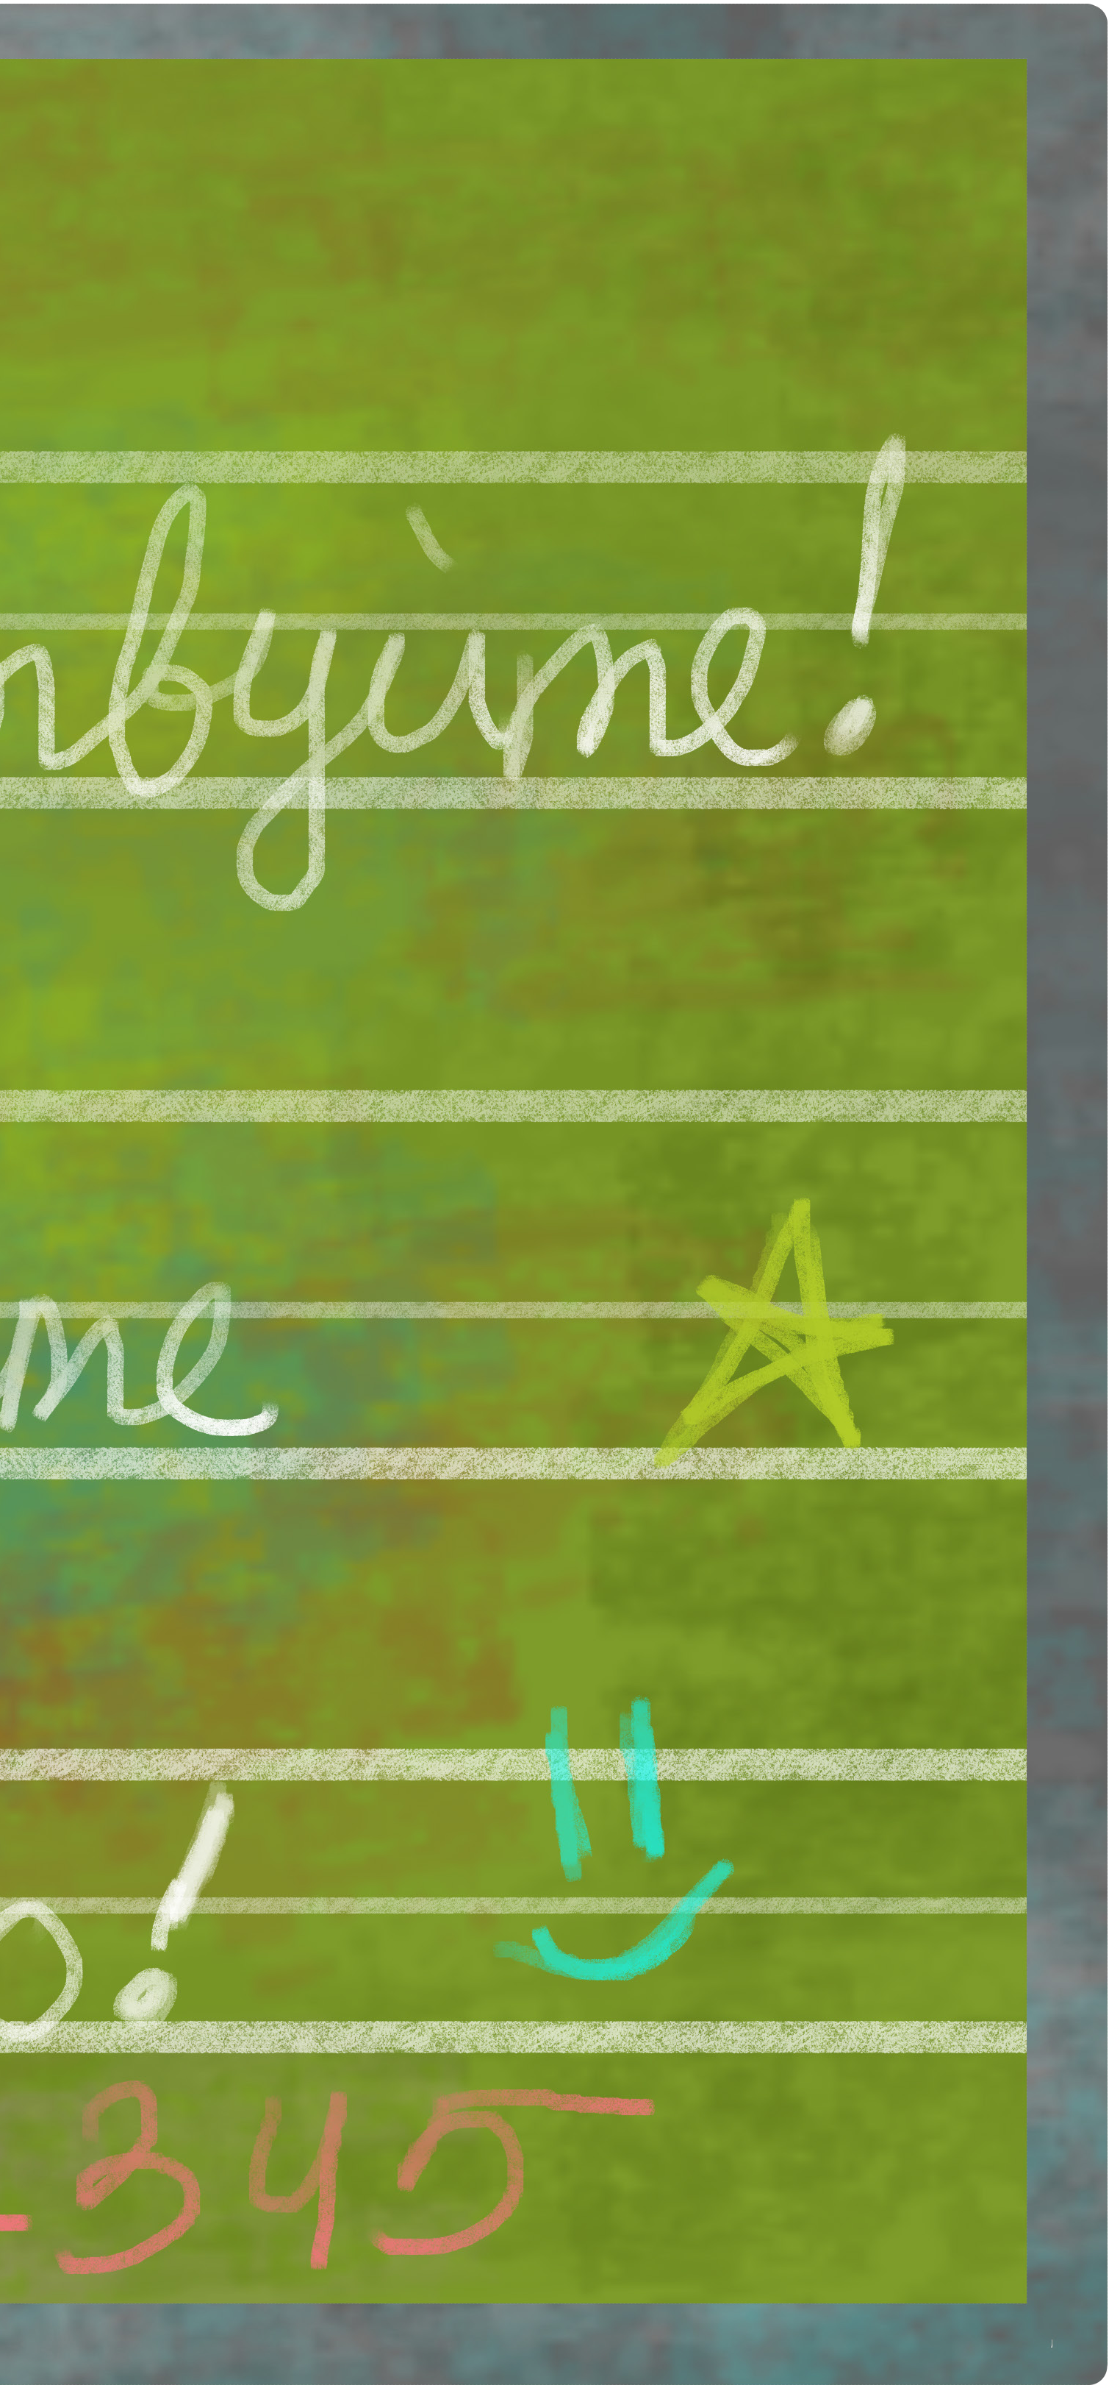

    - В автобусе нужно уступать место беременным женщинам, инвалидам, людям с тяжелыми сумками, пожи- лым людям и тем, кто просил усту-
пить место.
    - Когда заканчиваются Уроки, нуж- но попрощаться с Учителями.
    - НЕ перебивай беседу, дождись,
когда можно спросить.
    - Если ты случайно наступил на ногу, обязательно извинись!
    - На лестничной площадке нужно пропустить вперед Взрослого или идущего с сумками, тяжелыми веща-
ми.

Задание

Этика хочет спросить у Взрослого о новом мероприятии в школе.

Как нужно спросить?
Ответ: .

18

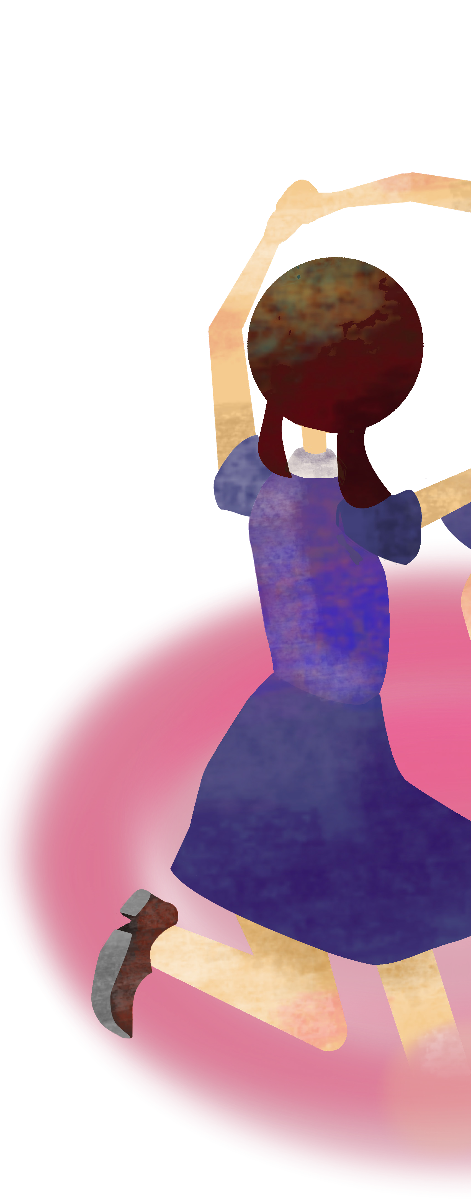Материк Одноклассники

Материк Одноклассники самый мно- гочисленный материк на этой планете.

Одноклассники – твои товарищи, ко- торые будут идти рядом с тобой плечом к плечу на протяжении всей учебы. Все дружелюбны, доброжелательны и ни-
кто никого не обижает.

Если и происходят ссоры, то реша- ют эту проблему мирно. Одноклассни- ки тебе помогут, только позови! Можно пообщаться и поиграть вместе с ними на Перемене или прогуляться после
Школы.

?П?о?че?м?у? ? ?н?у?ж?н?о? ? в? е?с?т?и себя по-особенному с Одноклассниками?
? ? ? ? ?
? ? ? ? ?

Если хочешь, чтобы к тебе относи- лись хорошо, ты должен относиться к людям так же хорошо.
Это золотое правило морали!

19

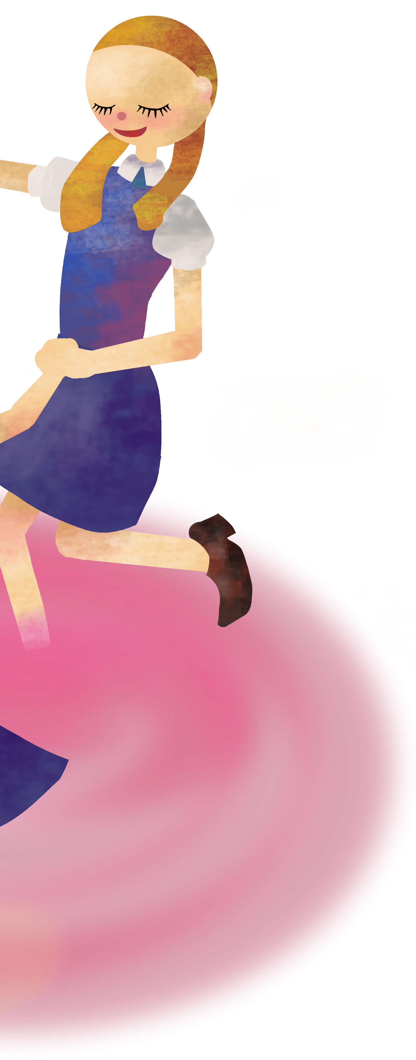

- Со сверстниками ты можешь обра- щаться на «ты».
- Помогай ребятам, если им нужна помощь от тебя.
- Здоровайся не только со своими друзьями, но и с Одноклассниками.
- НЕЛЬЗЯ обзывать человека, назы- вать ругательными словами, дразнить и т.д.
- НЕ говори о человеке плохо.
- НЕЛЬЗЯ указывать на человека пальцем, лучше это делать кистью руки.
- Уважай других и их личное про- странство.
- НЕЛЬЗЯ трогать чужие вещи без разрешения.
- Невежливо придумывать прозвища своим товарищам.
- Старайся общаться так, чтобы твои слова и поступки не обижали ребят.
- ОЧЕНЬ неуважительно смеяться над внешним видом человека.

20

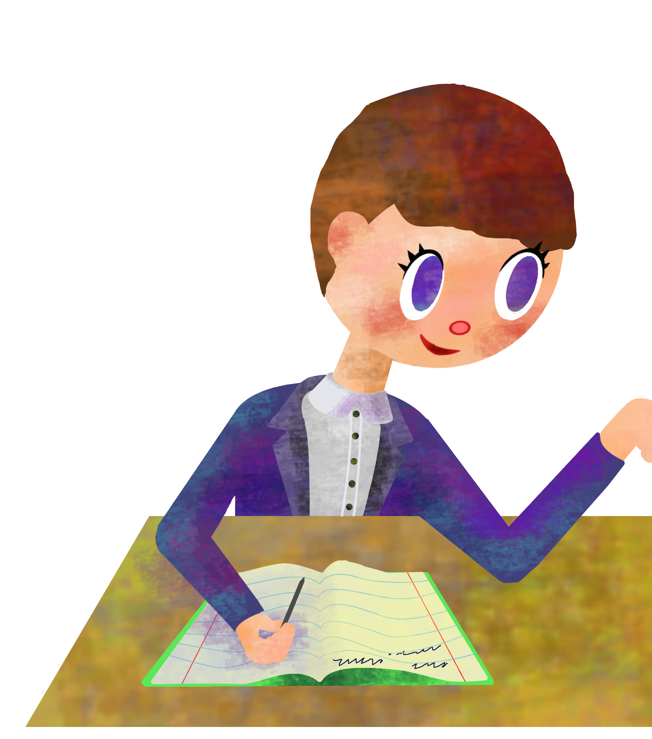

- НЕ забывай использовать приятные слова
«спасибо», «пожалуйста».
- Всегда выполняй данные тобою обеща- ния.
- Мешать разговору, подслушивать разговоры, сплетничать – некультурно.
- Извинись, если ты обидел товарища.
- Уважай чужие обычаи и традиции. Это НЕ повод для смеха.
- Этикет приветствия:
•Чтобы поздороваться с челове- ком нужно подойти к нему.
•НЕ надо кричать, махать руками, если человек дале- ко от тебя, дождись, когда расстояние между вами сократится.
•Можно кивнуть го-
ловой, улыбнуться. Такие действия показывают дружелюбие.
•Входя в помещение, здоровайся первым.
•Если нужно поздороваться с группой людей, ты можешь сказать общее «здравствуйте», вместо приветствия каждого из присутствующих.
•Не принято здороваться через преграды: порог, стол, перегородка и т.д.
•При знакомстве представляют: младших по

21

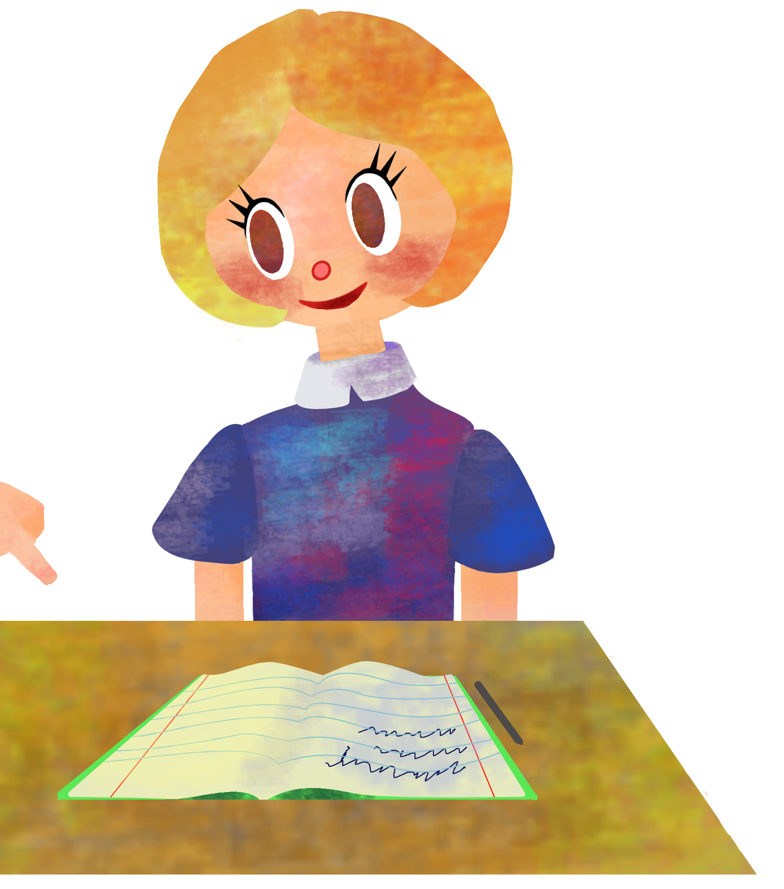

возрасту и положению – старшим, при- шедших позже – присутствующим. При этом человек, которому вы представля- ете незнакомца, упоминается первым,
а тот, кого вы представляете, — вто-
рым.
•Если ты идешь с кем-то, и он здоро- вается с незнакомым человеком, тебе тоже
следует поздороваться.
•Не оборачивайся на «Эй ты!», свист и др.
•Обращаться нужно по имени, если имени ты не знаешь, то спроси, не
стесняйся.

Задание

Этика очень дружелюбна, общается со многими ребятами в Школе и никого не хочет огорчать. В Школе есть хули- ганы, которые обижают ребят. И однажды эти хулиганы начали зло подшучивать над Этикой.

Это расстроило Этику, что нужно сделать, чтобы выйти из такой ситуации?
Ответ: .

22

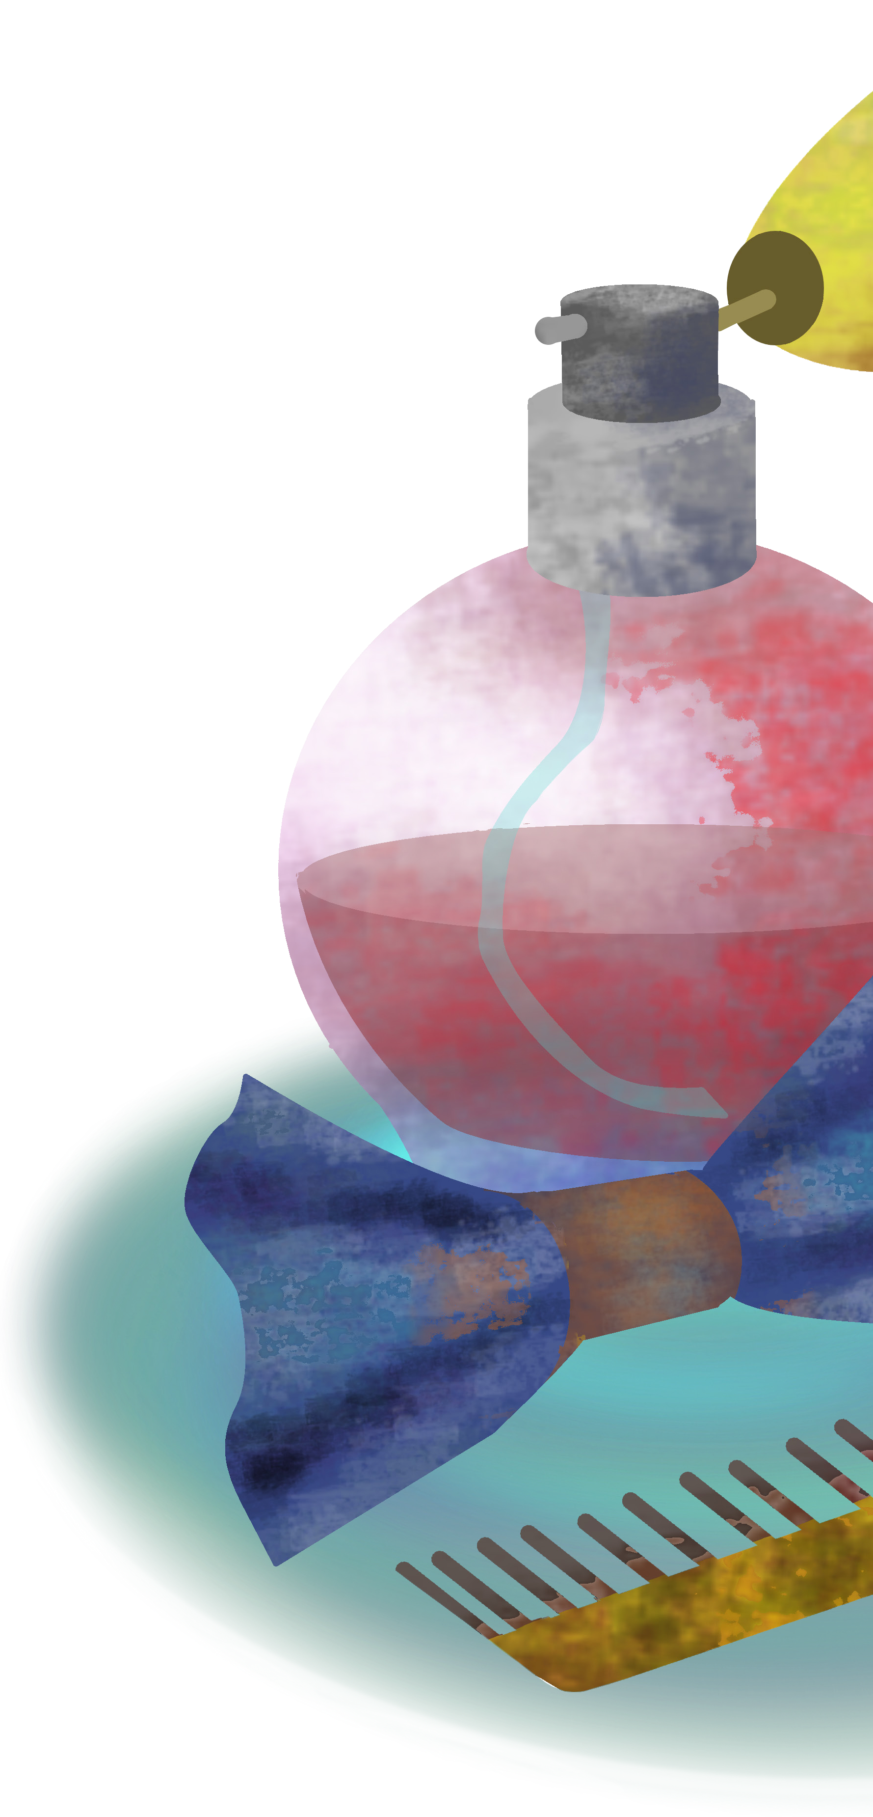

Материк Опрятности

Материк Опрятность законодатель Этикета на планете.

Каждый человек на планете обязан быть аккуратным не только в поведении и в обще-
нии, но и внешне.

Опрятность – важный критерии хороших манер. Опрятный человек всегда приятен
людям, с ним хочется общаться.

П?о?ч?е?м?у? ?в?а?ж?н?о? ?б?ы?т?ь опрятным?
? ? ? ?
? ? ?

Манеры человека и внешний вид пока- зывают воспитание человека.
Опрятный вид и хорошие манеры по- могают другим людям сложить о тебе хорошее впечатление.

23

Правила Опрятности

  - Соблюдай дресс-код, где это необходимо.
  - Длинные волосы должны быть заплетены и убраны.
  - Соблюдай правила личной гигиены.
  - Следи, чтобы твоя обувь, одежда и другие вещи были
чистыми.
  - Чистота твоего дома также очень важна.
  - НЕ допускается при всех ковырять в носу, ухе, зубах, грызть ногти, пальцы, пле- вать, сморкаться. Высмор- каться можно в туалете.
  - В помещение НЕЛЬЗЯ входить в головном уборе.
  - Когда ты сидишь, НЕЛЬ- ЗЯ раскидывать ноги, ибо это может мешать.
  - Некрасиво использовать ненормативную лексику.

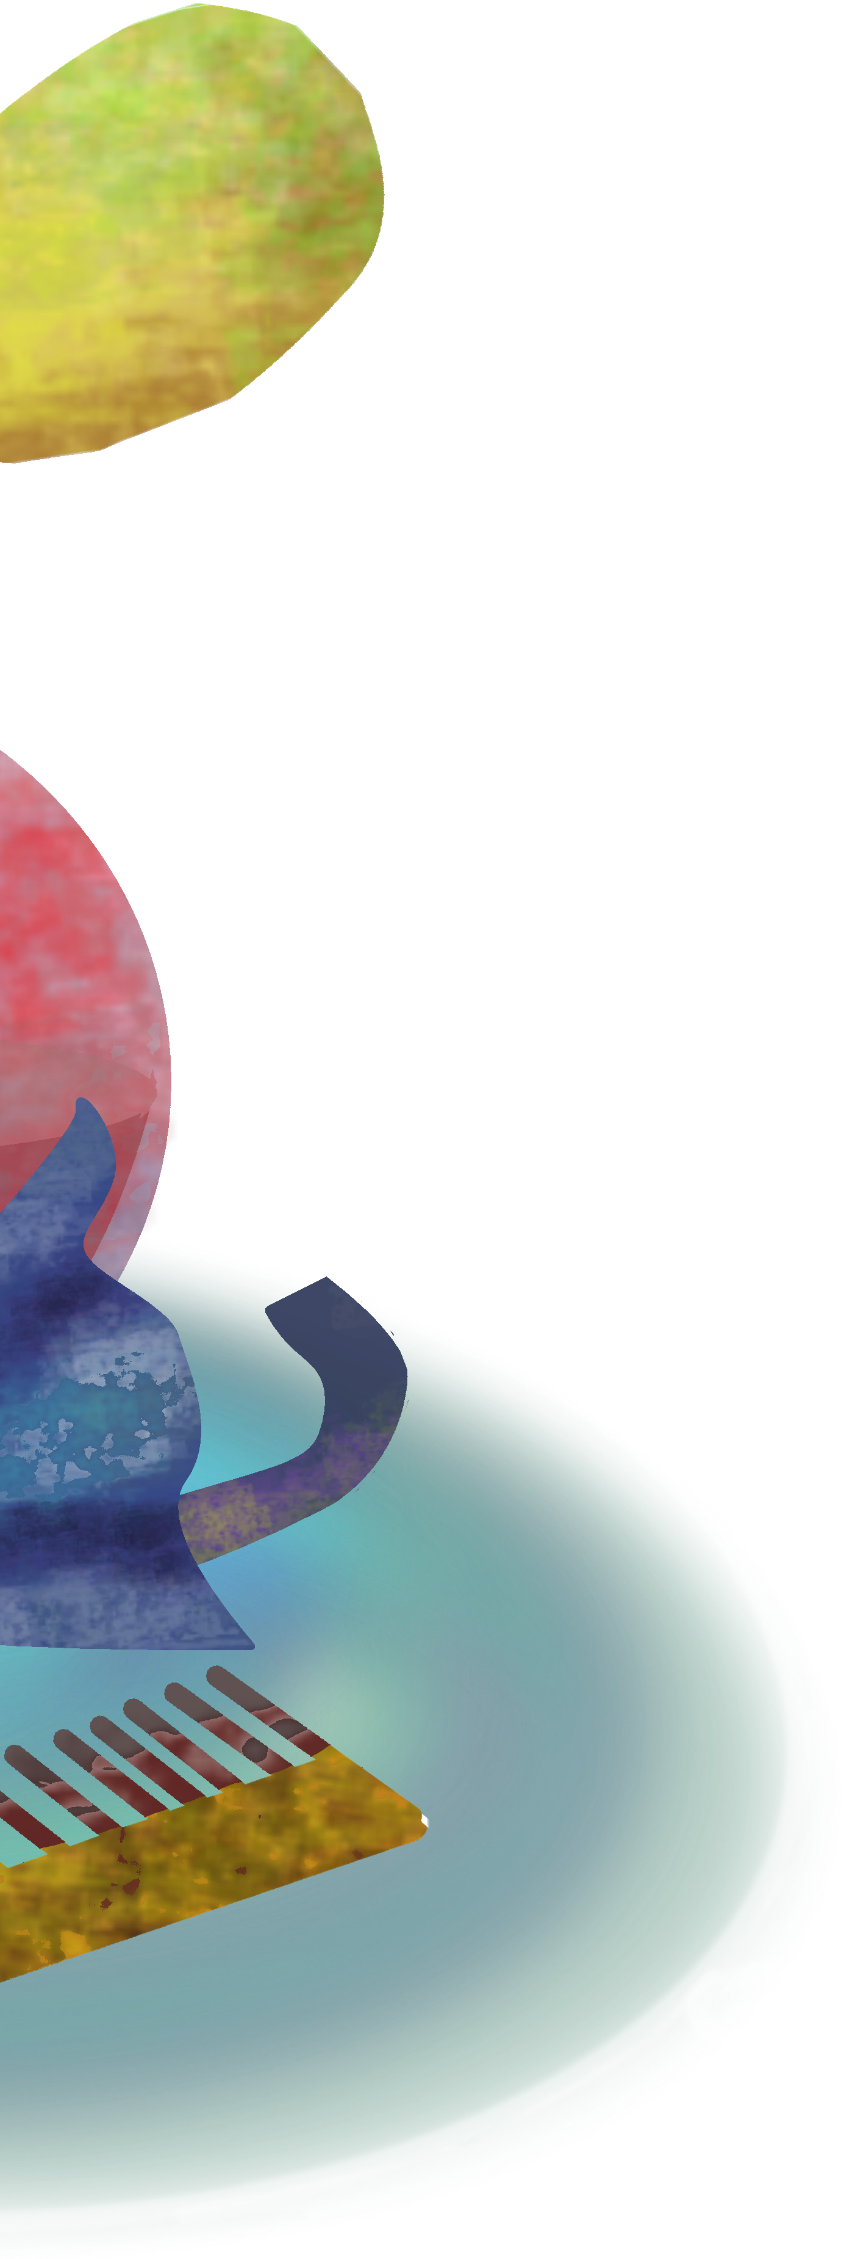

Задание

Сегодня морозный день, поэтому мама Этики посовето- вала взять ей в школу кофту, чтобы не замерзнуть на Уро- ках. Перед Этикой стоит выбор: взять красную кофточку или белую кофточку.

Какую надо взять кофточку Этике в школу?

Ответ: .

24

Ответ к заданию главы Урок:
Опаздывать на Урок ни в коем случае нельзя, если нет важной причины. Недоеденный обед - неважная причина, чтобы опоздать на Урок.
Обеденные перерывы проходят после второго и третьего Уроков. Они длятся 20-15 минут, за которые можно успеть пообедать и без опоздания прийти на Урок.

Ответ к заданию главы Перемена:
Позаботься об ударившемся человеке! Помоги ему встать, успокой. Если человек сильно ударился или поранился, то нужно позвать Взрослых на помощь.
Ответ к заданию главы Столовая: Если разбилась твоя посуда, то нужно подойти к ра- ботнику Столовой и попросить веник и савок, чтобы убрать осколки. Осколки нужно обязательно убрать, ведь они могут навредить другим.
А одноклассник, который задел Этику, должен из- винится перед ней. Если бы одноклассник Этики не бегал в Столовой, то не задел бы Этику, и она бы не разбила посуду.

Ответ к заданию главы Гардероб:
Нужно помогать людям, которые теряют свои вещи. Помогая людям, они ответят тебе тем же.
В этой ситуации Этике нужно поднять шарф и от- дать его ее однокласснице.

25

Ответ к заданию главы Взрослые:
Чтобы обратиться к Взрослому нужно спокойно и вежливо разговаривать и обращаться на «Вы», вот и все! Правила разговора написаны в главе «Взрослые».

Ответ к заданию главы Одноклассники:
Если тебя обижают ребята, как в ситуации с Этикой, то не нужно отвечать им тем же, потому что такое по- ведение является некульторным. Луше всего не обра- щать на задир внимание.
Бывает, что задиры сильно обижают, поэтому нужно рассказать кому-то из Взрослых, которому ты доверя- ешь.

Ответ к заданию главы Опрятности:
На разные мероприятния и в разные заведения ино- гда нужно соблюдать определенный дресс-код. В школах есть дресс-код: черно-белый или темно-синий с белыми.
Этике нужно выбрать кофточку, которая соответ- ствует дресс-коду Школы, поэтому кофточка должна быть белого цвета.

26

